Содержаение:

- Пояснительная записка.
- Актуальность
- Цели и задачи программы
- Объем и срок реализации программы
- Условия реализации программы
- Учебно-тематический план занятий с детьми 4-5 лет
- Планирование подгрупповых игр-занятий с детьми средней группы
- Список литературы

Пояснительная записка
В процессе обучения и воспитания детей в детском саду стоит задача всестороннего развития ребенка. Одна из важнейших задач воспитания ребёнка - развитие его ума, формирование таких мыслительных умений и способностей, которые позволяют легко осваивать новое. Наша задача - помочь детям сохранить и развить стремление к познанию, удовлетворить детскую потребность в активной деятельности, дать пищу уму ребёнка.
Значимость развивающих игр для развития дошкольников, их многообразие и возрастная адекватность позволяет использовать их для решения проблемы умственного развития дошкольников. Для этого разработана программа кружка «Растем вместе», рассчитанная на детей от 4-х до 5 лет. Основное направление деятельности кружка – использование современных развивающих игр В.В. Воскобовича, Б.П. Никитина, блоками Дьенеша, цветными палочками Х.Кюизенера, лабиринты, головоломки, лего-конструирование и т.д.

Актуальность

Педагогическая практика подтверждает, что при условии правильно организованного педагогического процесса с применением научно выверенных методик, как правило, игровых, учитывающих особенности детского восприятия, дети могут уже в дошкольном возрасте без перегрузок и напряжения усвоить многое из того, чему раньше они начинали учиться только в школе. А чем более подготовленным придёт ребёнок в школу – имеется в виду даже не количество накопленных знаний, а именно, готовность к мыслительной деятельности, зрелость ума, - тем успешнее, а значит, счастливее будет для него начало этого очень важного для каждого человека периода – школьного детства.
Одним из средств умственного развития ребенка являются развивающие игры. Они важны и интересны для детей, разнообразны по содержанию, очень динамичны и включают излюбленные детьми манипуляции с игровым материалом, который способен удовлетворить ребенка в моторной активности, движении, помогает детям использовать счет, контролирует правильность выполнения действий.
Принципы, заложенные в основу этих игр - интерес - познание - творчество - становятся максимально действенными, так как игра обращается непосредственно к ребенку добрым, самобытным, веселым и грустным языком сказки, интриги, забавного персонажа или приглашения к приключениям. В каждой игре ребенок всегда добивается какого-то «предметного» результата. Постоянное и постепенное усложнение игр («по спирали») позволяет поддерживать детскую деятельность в зоне оптимальной трудности. Развивающие игры создают условия для проявления творчества, стимулирует развитие умственных способностей ребенка. Взрослому остается лишь использовать эту естественную потребность для постепенного вовлечения ребят в более сложные формы игровой активности.
Основное направление деятельности кружка – использование современных развивающих игр В.В. Воскобовича, Б.П. Никитина, блоками Дьенеша, цветными палочками Х.Кюизенера, лабиринты, головоломки, лего-конструирование и т.д. Обратимся к некоторым из них далее.
Логические блоки Дьенеша (ЛБД) — это набор фигур, отличающихся друг от друга цветом, формой, размером, толщиной. В процессе разнообразных действий с логическими блоками (разбиение, выкладывание по определенным правилам, перестроение и др.) дети овладевают различными мыслительными умениями, важными как в плане предматематической подготовки, так и с точки зрения общего интеллектуального развития. К их числу относятся умения анализа, абстрагирования, сравнения, классификации, обобщения, кодирования-декодирования, а также логические операции «не», «и», «или». В специально разработанных играх и упражнениях с блоками у малышей развиваются элементарные навыки алгоритмической культуры мышления, способность производить действия в уме. С помощью логических блоков дети тренируют внимание, память, восприятие.
Наряду с логическими блоками в работе применяются карточки, на которых условно обозначены свойства блоков (цвет, форма, размер, толщина). Использование карточек позволяет развивать у детей способность к замещению и моделированию свойств, умение кодировать и декодировать информацию о них. Эти способности и умения развиваются в процессе выполнения разнообразных предметно-игровых действий. Так, подбирая карточки, которые «рассказывают» о цвете, форме, величине или толщине блоков, дети упражняются в замещении, и кодировании свойств. В процессе поиска блоков со свойствами, указанными на карточках, дети овладевают умением декодировать информацию о них. Выкладывая карточки, которые «рассказывают» о всех свойствах блока, малыши создают его своеобразную модель.
Карточки-свойства помогают детям перейти от наглядно-образного к наглядно-схематическому мышлению, а карточки с отрицанием свойств становятся мостиком к словесно-логическому мышлению.
Палочки Х. Кюизенера. С помощью цветных палочек Х.Кюизенера развивается активность и самостоятельность в поиске способов действия с материалом, путей решения мыслительных задач.
Основные особенности этого дидактического материала — абстрактность, универсальность, высокая эффективность. Палочки X.Кюизенера в наибольшей мере отвечают монографическому методу обучения числу и счету.
Палочки Х. Кюизенера как дидактическое средство в полной мере соответствуют специфике и особенностям элементарных математических представлений, формируемых у дошкольников, а также их возрастным возможностям, уровню развития детского мышления, в основном наглядно-действенного и наглядно-образного. В мышлении ребенка отражается прежде всего то, что вначале совершается в практических действиях с конкретными предметами. Работа с палочками позволяет перевести практические, внешние действия во внутренний план, создать полное, отчетливое и в то же время достаточно обобщенное представление о понятии.
Игры Никитина. В развивающих творческих играх Никитина - в этом и заключается их главная особенность - удалось объединить один из основных принципов обучения "от простого к сложному" с очень важным принципом творческой деятельности - "самостоятельно по способностям". Этот союз позволил разрешить в игре сразу несколько проблем, связанных с развитием творческих способностей: игры Никитина могут стимулировать развитие творческих способностей с самого раннего возраста; задания-ступеньки игр Никитина всегда создают условия, опережающие развитие способностей; ребенок развивается наиболее успешно, если он каждый раз самостоятельно пытается решить максимально сложные для него задачи; игры Никитина могут быть очень разнообразны по своему содержанию и, кроме того, как и любые игры, они не терпят принуждения и создают атмосферу свободного и радостного творчества; играя в игры Никитина со своими детьми, мамы и папы незаметно для себя приобретают очень важное умение - сдерживаться, не мешать малышу самому размышлять и принимать решения, не делать за него то, что он может и должен сделать сам.
К развивающим играм Никитина относятся игра «Уникуб», «Сложи квадрат», «Дроби», «Кубики для всех», «Сложи узор».
Лего-конструирование. Занятия по ЛЕГО - конструированию главным образом направлены на развитие изобразительных, словесных, конструкторских способностей. Все эти направления тесно связаны, и один вид творчества не исключает развитие другого, а вносит разнообразие в творческую деятельность. Каждый ребенок, участвующий в работе по выполнению предложенного задания, высказывает свое отношение к выполненной работе, рассказывает о ходе выполнения задания, о назначении выполненного проекта.
Головоломки и лабиринты. Данные виды игр способствует развитию логического мышления, внимания и находчивости.
В основе программы лежит идея о том, что каждый год жизни ребенка является решающим для становления определенных психических новообразований. В соответствии с особенностями познавательной деятельности детей дошкольного возраста, программа главным образом обеспечивает развитие познавательных процессов.

Цели и задачи программы

Цель программы - развитие познавательных процессов детей дошкольного возраста, стремления к самостоятельному познанию и размышлению посредством развивающих игр.
Основными задачами являются:
- Формирование приёмов умственных действий (анализ, синтез, сравнение, обобщение, классификация, аналогия).
- Формирование общеучебных умений и навыков (умения обдумывать и планировать свои действия, осуществлять решение в соответствии с заданными правилами, проверять результат своих действий и т.д.)
- Развитие речи, умения аргументировать свои высказывания, строить простейшие умозаключения.
- Развитие умений элементарного самоконтроля и саморегуляции своих действий, взаимоотношения с окружающими (сверстниками и взрослыми).
В контексте познавательного развития решаются также задачи математического образования детей дошкольного возраста:
1. Углубление представлений о множестве, числе, величине, форме, пространстве и времени.
3. Закрепление умений и навыков в счете, вычислениях, измерениях.
4. Закрепление детьми математической терминологии.
В основе организации работы с детьми лежит система дидактических принципов:
- принцип целостного представления о мире: при введении нового знания раскрывается его взаимосвязь с предметами и явлениями окружающего мира;
- принцип индивидуализации: на занятиях создаются условия для наиболее полного проявления индивидуальности, как ребёнка, так и педагога;
- принцип минимакса: обеспечивается возможность продвижения каждого ребёнка своим темпом;
- принцип вариативности: у детей формируется умение осуществлять собственный выбор и им систематически предоставляется возможность выбора;
- принцип творчества: процесс обучения сориентирован на приобретении детьми собственного опыта творческой деятельности;
- принцип гуманистичности: ребёнок рассматривается как активный субъект совместной с педагогом деятельности.
Изложенные выше принципы интегрируют современные научные взгляды об основах организации развивающего обучения и обеспечивают решение задач интеллектуального и личностного развития детей.
Предполагаемый результат - развитие познавательных процессов, любознательности, стремления к самостоятельному познанию и размышлению; воспитание творческой личности, у которой в достаточной мере будут развиты способность к рациональной организации деятельности, к сотрудничеству.
Объем и срок реализации программы

Срок освоения программы - один учебный год.
Занятия проводятся 6 раз в месяц, длительность - до 20 минут.
В программе предусмотрены дополнительные занятия для работы с детьми в режимных моментах.

Условия реализации программы

Для реализации поставленной цели были созданы условия осуществления программы:
1. Организация непосредственной образовательной деятельности.
Непосредственная образовательная деятельность детей организуется по программе рассчитанной для детей 4-5 лет в форме кружковой работы. В занятиях участвует подгруппа детей 5 – 10 человек.
Деятельность носит развивающий характер и, как правило, проходит в игровой форме, с интересным содержанием, творческими, проблемно – поисковыми задачами.
Наряду с традиционными формами работы – «занимательным делом» используются и нетрадиционные:
А) Непосредственная образовательная деятельность в форме игры.
Для создания положительного эмоционального настроя в данном виде деятельности используются любимые мультипликационные и сказочные герои, сюжеты. Структурно занятия представлены из 4 – 6 взаимосвязанными между собой по содержанию, но разной степени сложности играми, знакомыми и новыми для детей. Большое значение придается созданию непринужденной обстановки: дети выполняют занятия за столом, на ковре, у мольберта.
Б) Непосредственная образовательная деятельность в форме путешествия.
Строится на последовательном «передвижении» детей от одного пункта назначения к другому. Материал, который широко используется в «путешествиях» (карты придуманной страны, знакомого микрорайона, детской площадки; стрелки, указатели, схемы), направляет внимание ребенка, развивает умения ориентироваться в пространстве, на плоскости, обозначить пространственные отношения на плане, схеме. Такая форма занятия требует от детей организованности, а от взрослого – умение, поддерживать интерес детей, стимулировать активность.
В) Непосредственная образовательная деятельность в форме беседы.
Предполагает организацию познавательного общения педагога с детьми и детей между собой. Педагогу очень важно создать условия для развития речевой активности ребенка – подобрать вопросы, которые не требуют ответа «да» или «нет», наглядный материал. Познавательное общение предполагает обмен информацией, наблюдениями, впечатлениями, высказывание своего отношения к обсуждаемому. В процессе такого занятия дети учатся диалогу. Занятие – беседа помогает приобрести умения отстаивать свою точку зрения, аргументировать высказывания, формирует культуру общения.
При организации занятий важно педагогически оправданное сочетание сюжетной, игровой и учебно–познавательной линий. Нельзя увлекаться одной формой организации занятий, например, занятия – игра или путешествия. Вместе с тем, в какой бы форме не проходило занятие, важно научить ребенка преодолевать трудности, не бояться ошибок, стремиться рассуждать и находить самостоятельный путь решения познавательных задач, эти умения пригодятся ему не только на уроках математики, но и в повседневной жизни.
2. Создание предметно-развивающей среды.
Кружковая работа организуется в специально отведенном кабинете, оборудованном в соответствии с санитарно-эпидемиологическими нормами. На каждого ребенка необходим комплект всех, используемых в работе развивающих игр и дидактических пособий к ним.
Результативность освоения программы отслеживается в процессе ежегодного диагностирования развития познавательных процессов в начале и в конце учебного года на каждом этапе обучения. По результатам диагностирования можно судить об изменениях в развитии дошкольников в тот или иной возрастной период.

Учебно-тематический план занятий с детьми 4-5 лет

№  п/п | Тема | Количество академических часов  всего
 | Форма и цвет. Прямоугольник. Диагностическое занятие | 1
 | «Рыбки» работа со счетными палочками | 1
 | Башня и пирамида конструирование | 1
 | Разноцветные дорожки (палочки Кюизенера) | 1
 | «Фрукты и овощи» объединение геометрических фигур. | 1
 | Коврик для «божьей коровки».  Две дорожки  Кубики «сложи узор» | 1
 | Разноцветные дорожки  кубики «сложи узор» | 1
 | «Игрушки» работа со счетными палочками | 1
 | «Лесенка высокая и низкая, широкая и лесенка и узкая» | 1
 | Конструирование красивых ворот для «фруктового сада» | 1
 | «Разноцветные платочки, полосатые флажки и табуреточки для матрешки»  кубики «сложи узор» | 1
 | Знакомство с карточками-символами  блоки Дьеныша | 1
 | «Путешествие в загадочный город на ковре самолете».  Кубики «сложи узор» | 1
 | Загадки обезьянки «Фантазейки»  блоки Дьеныша | 1
 | «Цвет и число», «Число и цвет» | 1
 | «Цветочная поляна»  кубики «сложи узор» | 1
 | Бусы для обезьянки «Фантазейки»  блоки Дьеныша | 1
 | Путешествие «Фантазейки» на цветочную поляну.  Кубики «сложи узор» | 1
 | Дом, в котором живет «Фантазейка»  Кубики «сложи узор» | 1
 | Птицы | 1
 | Поезд (палочки Кюизенера) | 1
 | Украшения на елку: бусы и игрушки»  Блоки Дьеныша | 1
 | «Фантазейка на рыбалке»  Кубики «сложи узор» | 1
 | Елочные игрушки | 1
 | Новый год | 1
 | Торт в подарок на Новый год для «Фантазейки»  Блоки Дьеныша | 1
 | «Чередование» разложить палочки по заданному образу Б. Финкельштейн  «На золотом крыльце…» Альбом | 1
 | Шарфик для «Фантазейки»  Кубики «сложи узор» | 1
 | «Зима» | 1
 | «Зимние забавы» | 1
 | Сказка для «Фантазейки»  Блоки Дьеныша | 1
 | Снежинки на окошке.  Кубики «сложи узор» | 1
 | Кюизенер «Лесенки» | 1
 | Домашние животные и их детеныши | 1
 | «День защитника отечества» | 1
 | Военная техника  (самолет) | 1
 | Тропинка для «Фантазейки»  Блоки Дьеныша | 1
 | «Фантазейка» встречает весну.  Кубики «сложи узор» | 1
 | Что увидел «Фантазейка» в подзорную трубу.  Блоки Дьеныша | 1
 | «Подснежник» (палочки Кюизенера) | 1
 | Подснежники  Кубики «сложи узор» | 1
 | «Цветы» | 1
 | Путешествие по весеннему лесу.  Кубики «сложи узор» | 1
 | Комнатные растения | 1
 | «На окне растет герань» конструирование | 1
 | Игра «Кот и мыши»  Блоки Дьеныша | 1
 | Подарки ко дню рождения «Фантазейки»  Кубики «сложи узор» | 1
 | «Ракета» | 1
 | Цветы в подарок «Фантазейке»  Кубики «сложи узор» | 1
 | «Домик» | 1
 | Рыбка плавает в водичке» | 1
 | Посадим на клумбу цветы.  Блоки Дьеныша | 1
 | Путешествие на машине и на корабле.  Кубики «сложи узор» | 1
 | «Ягоды» | 1
итого |  | 54

Планирование подгрупповых игр-занятий с детьми средней группы

Тема занятия,  используемые игры | Задачи занятия | Содержание (задания детям)  с зарисовками образцов
сентябрь
1.Форма и цвет. Прямоугольник. Диагностическое занятие | 1. Закрепить представление о цвете, геометрической форме, величине;  2. Учить сравнивать предметы по двум признакам: по форме и величине, по форме и цвету;  3.Учить находить предметы по трем названным признакам (цвет, величина, форма);  4. Закрепить понимание слов "одинаковые", "парные" предметы;  5. Развивать память, внимание, мышление;  6. Воспитывать навыки организованного поведения. | 1.Актуализация знаний.  2.Формирование навыков применения полученных ранее знаний.  3. Подвижная игра «Живое домино».
2. «Рыбки» работа со счетными палочками | 1.Развивать память, мышление, внимание, речь  2.Развивать межполушарное взаимодействие  3.Упражнять в классификации предметов  4.Развивать мелкую моторику пальцев рук  5. Учить воссоздавать образец из счетных палочек  6.Учить создавать из геометрических фигур аппликацию | 1.Приветствие «Все мы дружные ребята»  2.Загадка про рыб  3. Сложи рыбку из палочек по образцу  4. «Оживи рыбку»  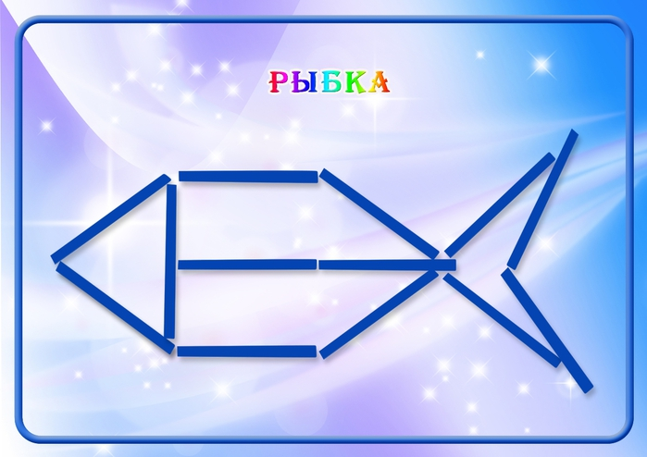  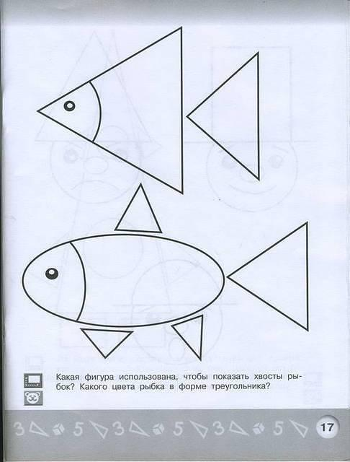  5.аппликация из геометрических фигур «Рыбы»
3.Башня и пирамида конструирование | 1.Закреплять навыки, полученные в младшей группе;  2.Учить заранее обдумывать содержание будущей постройки, назвать ее тему, давать общее описание;  3.Развивать творческую инициативу и самостоятельность | 1.«Скреплялки»  - вспомнить с детьми различные варианты скреплений нескольких деталей.  2.«Угадай что спрятано?»  - закрепить цвет и форму деталей.  3.«Что лишнее?»  - развивать внимание и память  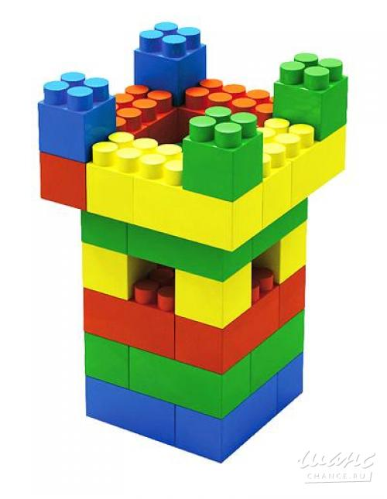  4.«Здравствуйте это я!», «Я дарю тебе улыбку»  - формировать умение передавать с помощью образных средств языка, эмоциональные состояния;  -развивать коммуникативные навыки.
4.Разноцветные дорожки (палочки Кюизенера) | 1.Учить группировать предметы по цвету и длиннее.  2.Закрепить основные цвета, формы и величину предметов (состоящих из палочек Кюизенера)  3.Закрепит счет до 5 (количественный счет, отвечая на вопросы «Сколько всего?»;  4.Развивать мышление, память, внимание, речь детей, воображение и способности к конструированию;  5.Закреплять умение работать по образцу; | 1.Зайчики идут к домикам по трем дорожкам.  2.Второй зайчик идет по дорожке, которая шире первой, а третья дорожка шире второй.  3.Сложи дорожки из палочек и помоги каждому зайчику дойти до домика. Какая дорожка самая широкая? Какая дорожка шире (уже) первая или третья?
5. «Фрукты и овощи» объединение геометрических фигур. | 1.Учить сортировать геометрические фигуры по форме, размеру и цвету | 1. Игра с обручами.  2. Загадки об овощах и фруктах  3. Накормим зайку.
6.Коврик для «божьей коровки».  Две дорожки  Кубики «сложи узор» | 1.Выкладывание дорожек по памяти.  2.Учить выкладывать «коврик» по образцу.  3.Закрепление счета в пределах 4-х  4.Закрепление понятий: верхний, нижний, правый, левый.  5.Автоматизация звука «Ж» в звукоподражании | 1.Вспомните, что вы выкладывали на прошлом занятии, и выложите дорожки самостоятельно.  2.Выложите коврик для «божьей коровки».  3.Посчитайте, сколько кубиков в коврике, сколько красных, синих, желтых,  белых кубиков.  4.Игра с «божьей коровкой» на ориентировку в пространстве.
7.Загадки куклы Маши  Логические блоки Дьеныша | 1.Учить детей выделять свойства геометрических фигур: цвет, размер, форму.  2. Развитие мелкой моторики.  3.Учить выкладывать самостоятельно по образцу силуэты: домика, елочки, цыпленка и др. по выбору ребенка из 2-х—3-х блоков.  4.Развитие фантазии и воображения.  5.Закрепление понятий слева и справа (ориентировка от себя на плоскости стола). | 1. «1, 2, 3 красные фигуры собери», «1, 2, 3 все треугольники собери», «1, 2, 3 все маленькие фигуры собери».  2.Отбери закрытыми глазами все квадраты.  3.Положи большие справа от себя, а маленькие слева.  4.Выложи на столе то, что у тебя на картинке.  5.Придумай свою картинку из  геометрических фигур.
8. «Заборы низкие и высокие»  Построение заборов для разных домиков из палочек, укладывая их вертикально рядом друг с другом. Сравнение заборов по высоте | -Формирование представлений о высоте предметов («высокий –низкий»);  -Прослеживание связи между конструкцией забора и его назначением;  -Ознакомление детей со способами сооружения заборов и конструктивными возможностями разных деталей;  -Обучение детей соотнесению своих построек с имеющимся образцом | 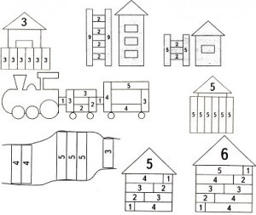  1.Построим домики для трех поросят  2. Построим заборы для домиков.  3. В первом домике живет Ниф-Ниф, строим самый низкий забор.  4. Во втором домику живет Наф-Наф, строим самый высокий забор, в третьем домике живет Нуф-нуф, строим средний забор (выше чем у Ниф-нифа,ниже чем у Наф-нафа)
октябрь
1.Разноцветные дорожки  кубики «сложи узор» | 1.Учить самостоятельно, выкладывать дорожки по образцу, в соответствии с выбранным цветом. 2.Закреплять счет в пределах 4.  3.Учить сравнивать количество кубиков в каждой дорожке и количество дорожек (поровну, по 4, одинаковое количество)  4.Приучать аккуратно, пользоваться кубиками, после игры убирать их в коробку  5. Развивать творческое фантазирование в подборе сравнений (на что похоже). | 1.Выложи дорожки для зверушек по образцу.  2.Сравни длину дорожек.  3.Посчетай, сколько кубиков в красной дорожке, а, сколько в синей.  4.Что можно сказать о количестве кубиков в красной и синей дорожке?  5.Из двух дорожек соберите одну длинную, полосатую.  6.Подумайте, на что похожа полосатая дорожка (на заборчик, паровозик, шарфик…)
2.«Игрушки» работа со счетными палочками | .Развивать память, мышление, внимание, речь  2.Развивать межполушарное взаимодействие  3.Упражнять в классификации предметов  4.Развивать мелкую моторику пальцев рук  5. Учить воссоздавать образец из счетных палочек | 1.Загадки об игрушках  2.Назови лишнее слово  3.Из чего сделана игрушка  4.Расставь правильно(по инструкции)  5.Пальчиковая игра «Есть игрушки у меня»  6. «Чего не стало?»  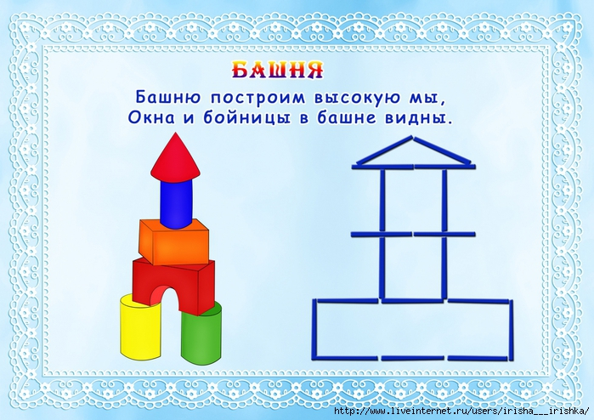  7.« Найди и обведи игрушки»
3. «Лесенка высокая и низкая, широкая и лесенка и узкая» | 1. Сформировать представление о понятиях выше, ниже; уже-шире. Развивать наблюдательность, память, речь и мышление. Закрепить знание геометрических фигур. | 1. Построить лестницы высокую лестницу и низкую  2. Построить широкую и узкую лестницу  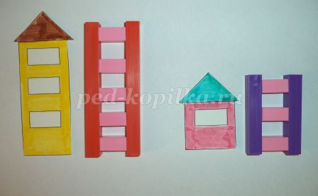  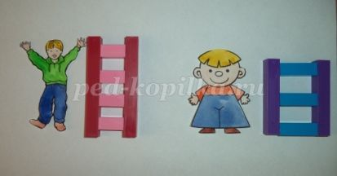  3. Закрепить эти понятия.
4. Конструирование красивых ворот для «фруктового сада» | 1.Ознакомить детей с конструктивными возможностями различных деталей, используемых для сооружения опор и перекладин (овальная деталь, горка);  2.Формировать чувства симметрии и умения правильно чередовать цвет в своих постройках;  -3.Развивать умения анализировать образец – выделять в нем функционально значимые части (столбики – опоры и перекладины), называть и показывать детали конструктора, из которых эти части построены. | « Овощи и фрукты»  1.учить детей различать фрукты и овощи на ощупь;  2.называть и группировать их;  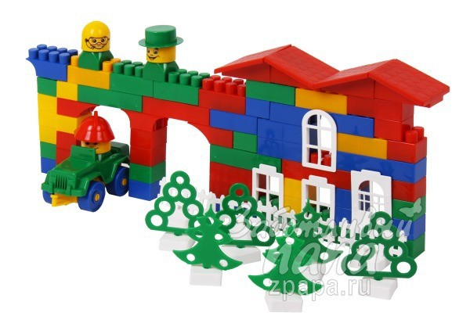  3.после прослушивания стихотворения перечислять овощи, о которых в нем рассказывается.
5.«Разноцветные платочки, полосатые флажки и табуреточки для матрешки»  кубики «сложи узор» | 1.Продолжать учить детей выкладывать задание по образцу.  2.Продолжать учить сравнивать количество кубиков: по 2, поровну, одинаковое количество.  3.Познакомить детей с составом числа 2 и 2 – 4  4.Развивать самостоятельность, творчество в выборе цвета и задания. | 1.Сложи для матрешки платочек, флажок, табуретку по образцу.  2.Посчитай, сколько желтых кубиков в платочке, сколько белых. Сколько всего кубиков в платочке.  3.Сколько красных, сколько синих кубиков во флажке, что можно сказать об их количестве?  4.Для тех, кто справился предложить выложить задание другим цветом (не так как на картинке)
6.Знакомство с карточками-символами  блоки Дьеныша | 1.Познакомить детей с карточками-символами цвет и форма.  2.Продолжать учить детей выделять 2 свойства геометрических фигур (цвет и форма)  3.Продолжать учить выкладывать задание (по выбору ребенка: велосипед, экскаватор, человечек) по карточке на столе.  4.Развивать глазомер. | 1.Соревнование: «кто правильно отберет все фигуры по заданию (карточка-символ)  Вика собирает все синие треугольники, а Женя – все красные прямоугольники (в разные обручи)  2.Найди 1-у фигуру по заданным признакам (карточки-символы) задание для всех детей        3.Выложи так, как на картинке.
7. «Мосты через реку», «Плоты на реке» | 1.Учить детей самостоятельно выкладывать изображение из палочек Кюизнера в соответствии с заданием; 2. Развивать навыки сравнения величин по ширине; развивать умение анализировать текст, выделяя главное. | 1.Каждый ребёнок намечает, в каком именно месте реки он будет строить мост, и подбирает для него палочки соответствующей длины, чтобы их длина перекрывала ширину реки.  2. Предложите построить плоты, на которых можно проплыть под мостом.  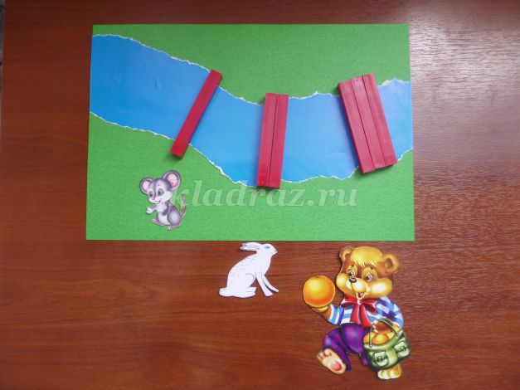  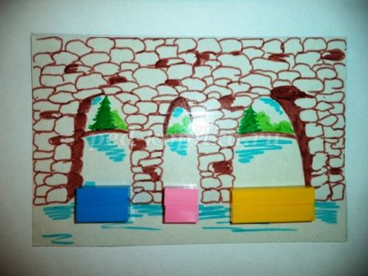
8.Грибная полянка в лесу | 1.Научить выделять основные части постройки, определять их назначения;  2.Закреплять умения скреплять детали разными способами (со смещением, на плато, скрепляя 2 детали одной);  3.Закреплять умения анализировать готовую постройку;  4.Развивать активное внимание, тонкой моторики рук;  5.Учить составлять и отгадывать загадки.. | 1«Чудесное лукошко»  2.расширять представления детей о съедобных и ядовитых грибах.
ноябрь
1.«Путешествие в загадочный город на ковре самолете».  Кубики «сложи узор» | 1.Выкладывание знакомых узоров по памяти (коврик, платочек, флажок)  2.Развитие фантазии (выкладывание знакомых узоров других цветов).  3.Закрепление навыков счета в пределах 4-х.  4.Закреплять умение сравнивать предметы (домики из кубиков) по высоте.  5.Умение создавать совместную работу (узор-ковер).  6. Умение выполнять действия с кубиками в соответствии со словесной инструкцией (строим домик в высоту одноэтажный, трехэтажный и четырехэтажный), выкладывая кубики снизу вверх. | 1.Вспомните, какие узоры мы научились выкладывать из кубиков, и выложите те, которые вам больше всего понравились.  2.Теперь сложим ваши узоры все вместе. Посмотрите, какой красивый ковер у нас получился.  3.Постройте синий домик в 3 этажа, белый – 1 этаж, красный – в 4 этажа.  4.Положите на белый домик кружок, на синий треугольник, а на красный квадрат.  5.Подумайте и скажите, кто может жить в домике с круглой крышей, с квадратной крышей, с треугольной крышей?  6.Скажите, какой домик самый низкий? Сколько в нем этажей?  Какой домик самый высокий? Сколько в нем этажей?  7.Поставьте домики в ряд от самого низкого до самого высокого.
2. Загадки обезьянки «Фантазейки»  блоки Дьеныша | 1.Знакомство с карточками-символами (цвет и форма)  2.Учить читать карточку-символ и находить фигуры по заданному признаку (цвет, форма).  3.Учить выкладывать человечка из заданных геометрических фигур (большой треугольник, большой круг, 2 маленьких треугольника и 2 маленьких прямоугольника).  4.Развивать фантазию, воображение. | 1.Ксюша выложит бусы из фигур (карточка красного цвета), а Юля из фигур (карточка синего цвета).  2.Алина выложит бусы из фигур (карточка-символ треугольник), а Женя из фигур (карточка-символ прямоугольник).  3.Отберите геометрические фигуры: большой треугольник, большой круг, 2 маленьких треугольника, 2 маленьких прямоугольника. Выложите человечка. Голова это круг, туловище – большой треугольник, руки – маленькие треугольники, ноги – маленькие прямоугольники.  4.Выложите девочке подружку из других геометрических фигур.
3. «Цвет и число», «Число и цвет» | 1.Продолжать формировать у детей представления о числах и цифрах в пределах 5 и умения устанавливать взаимоотношения между ними с помощью палочек Кюизенера;  2. Закреплять знания о геометрических фигурах  3. Учить детей зрительно воспринимать и понимать алгоритм, 4.Развивать логическое мышление, внимание ,доказательную форму речи. | 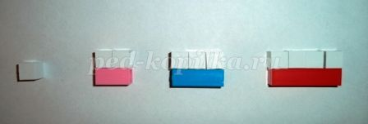  Предложите ребенку построить необычный поезд из цветных палочек, посадить в вагончики пассажиров, детям предлагается узнать, сколько мест в каждом в вагончике, дети находят ответ практическим путем: берут белые палочки и накладывают на вагончики каждого цвета.
4.«Цветочная поляна»  кубики «сложи узор» | 1.Учить выкладывать по образцу лесенку, цветочек, пилу.  2.Закрепление навыков счета в пределах 4-х.  3.Закрерлять умение ориентироваться в пространстве.  4. Стимулировать стремление проявлять самостоятельность в выборе материала по цвету, видоизменяя палитру предложенного образца. | 1.Посчитайте, сколько ступенек в лесенке, возьмите такое же количество кубиков.  2.Сколько лепесточков у цветка отсчитайте столько же кубиков. Выложите цветок другого цвета.  3. Рассмотрите картинку, где нарисована пила. Как раскрашены кубики? Сколько таких кубиков надо взять?  4.Посмотрите, куда смотрит синий уголок, а куда белый? Положите кубик так же, как на картинке.  5.Для тех, кто справился предложить построить другую лесенку
5.Бусы для обезьянки «Фантазейки»  блоки Дьеныша | 1.Продолжать учить детей выделять 2 признака геометрических фигур (цвет и форма и размер).  2.Познакомить детей с новым символом «размер»  3.Учить читать карточки-символы (2-е карточки вместе)  4.Продолжать учить выкладывать картинки по карточкам-заданиям (машина).  5.Развивать зрительное внимание.  6.Поощрять проявление фантазии в создании разных изображений машин, изменение цвета блоков, их размера и количества. | 1.Предложить посмотреть на 2-е карточки и отобрать нужные фигуры  - маленький, круг.  -большой, треугольник.  2.Задание выполняют все дети за столами. Выложите бусы из фигур, отгадав загадку «Фантазейки» (символы: круг, квадрат, треугольник, прямоугольник).  3.Выложите машинку для обезьянки (по карточке-заданию  самостоятельно)
6.Путешествие «Фантазейки» на цветочную поляну.  Кубики «сложи узор» | 1.Выкладывание по памяти (цветок, озеро).  2.Учить выкладывать бабочку и рыбку.  3.Закрерление навыков счета в пределах 4-х.  4.Развивать фантазию (побуждать детей выполнять задания из кубиков других цветов)  5.Закреплять умение ориентироваться в пространстве (право, лево).  6.Продолжать развивать творческое фантазирование на что похоже (бокал, бантик…). | 1.Выложите цветочки, которые растут на поляне.  2.Посмотрите, какая бабочка прилетела к нам на полянку. Давайте выложим из кубиков ей подружек. Посмотрите и посчитайте, сколько и каких кубиков вам надо взять.  3.Рядом с поляной «Фантазейка» увидел озеро, посмотрите какое. Выложите его из кубиков.  4.В озере плавают красивые рыбки. Давайте их сложим из кубиков. Рассмотрите картинку, из какого кубика выложим туловище, из какого  хвост?  5.Аккуратно поверните рыбку и бабочку, посмотрите, на что теперь они стали похожи, в кого они превратились?
7.Печенье для медвежат, друзей «Фантазейки».  Блоки Дьеныша | 1.Продолжать закреплять умение выделять 2 свойства геометрических фигур (цвет и размер, цвет и форма, размер и форма).  2.Закреплять умение понимать и расшифровывать знаки-символы (цвет, форма, размер).  3.Развивать зрительную память (выкладывать по памяти цыпленка, елочку, велосипед).  4.Закрепление умений ориентироваться в пространстве (право, лево). | 1.Катя и Саша отгадают загадки «Фантазейки» и соберут нужные геометрические фигуры и положат их в свой обруч (в обручах лежат по 2-е карточки символов, красный квадрат, желтый прямоугольник).  2.Вадим и Вика (большой треугольник, маленький квадрат).  3.Никита и Галя (красные большие, синие маленькие)  4.Выполняют все дети за столами. Угостим медвежат печеньем. В правую лапку положите большую красную, а в левую маленькую синюю (по карточкам-символам).  5.Посмотрите на карточку и скажите, из каких геометрических фигур состоит цыпленок. Выложите у себя на столе такого же, как на картинке.  6.Выложите елочку, как на картинке, а рядом из 3-х треугольников. Какая из них выше, ниже из 3-х или из 2-х треугольников?
8.«Дорога»(палочки Кюизенера) | 1. Учить детей самостоятельно выкладывать изображение из палочек Кюизнера в соответствии с заданием; 2. Развивать навыки сравнения величин по длине;  3. Развивать умение анализировать текст, выделяя главное. | Машины едут в гараж. Дорога, по которой едет первая машина короче дороги, по которой едет вторая машина. А третья машина едет по дороге, которая длиннее дороги для второй машины. Сложи из палочек дороги и гаражи для машин. Что можно сказать о первой и третьей дорогах?  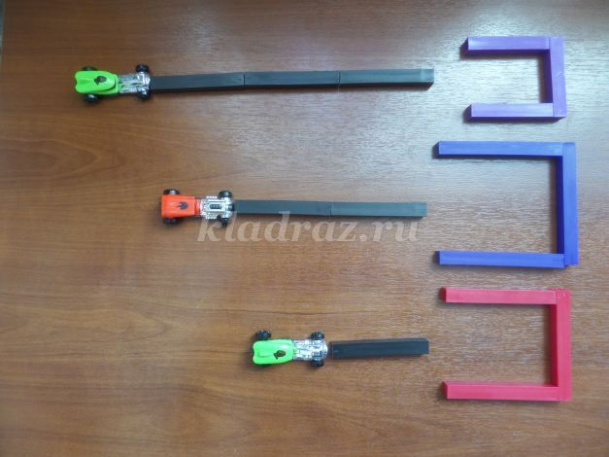  Какая дорога шире (уже) первая, третья?

декабрь
1.Дом, в котором живет «Фантазейка»  Кубики «сложи узор» | 1.Учить выкладывать домик, елочку, фонарик.  2.Закрепление навыков счета в пределах4-х (пересчет кубиков).  3.Закреплять умение ориентироваться в пространстве (левый верхний угол, правый верхний угол, левый нижний, правый нижний угол).  4.Закреплять умение сравнивать предметы (елочки) по высоте.  5.Развивать фантазию (выкладывание узоров другими цветами, придумывание своих узоров). | 1.Это домик, в котором живет «Фантазейка», давайте его выложим из кубиков.  2.«Фантазейка» живет в лесу, рядом с его домом растут елки. Давайте выложим из кубиков елочки разные по высоте. 3.Давайте посчитаем, сколько больших треугольников в самой высокой елке, сколько в самой низкой.  4.Вечером становиться темно, и «Фантазейка» повесил возле домика на елочки фонарики. Давайте сложим из кубиков такие же фонарики, как на картинке.  5. Предложить детям, справившимся с заданием, выложить разноцветный фонарик.
2.Птицы (2 часть) | 1.Развивать память, мышление, внимание, речь  2.Развивать межполушарное взаимодействие  3.Упражнять в классификации предметов  4.Развивать мелкую моторику пальцев рук | 1.Загадка про птицу  2. Рассказ о птице и птенчиках.  3.Игра «Птицы без гнезда»  4.Массаж ладоней шариками  5.Игра «Ястреб и хозяйка»  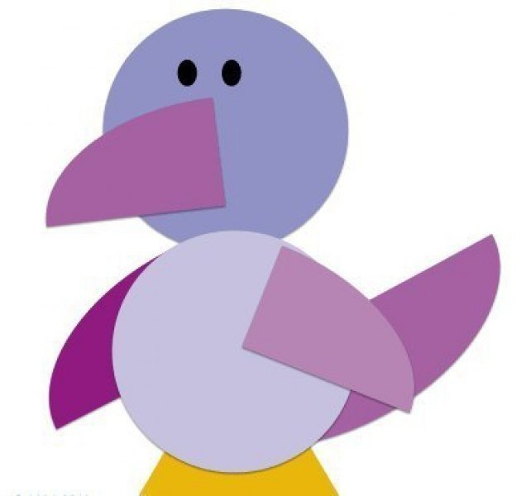  6.Оригами «Птичка»/птица из геометрических фигур
3.Поезд (палочки Кюизенера) | 1.Упражнять детей в количественном и порядковом счете в пределах 6;  2.Упорядочении палочек по длине. 3.Продолжать знакомить с цифрами, с соотношением цвета и цифры.  4. Закрепить представление о форме (треугольная. квадратная, длине (самая длинная, короче, самая короткая, величине (высокая, низкая); поупражнять в ориентировке в пространстве (справа. слева).  5. Подготовить детей к усвоению понятия «состав числа».  6. Развивать конструктивные и творческие способности.  7. Развитие мелкой моторики. | 1. «поезд» из палочек от белой до фиолетовой;  2.Кто в каком вагоне едет  2. Строим домики для животных  3. В подарок для наших гостей – зверушек сделаем коврики.  Расскажите, из каких палочек по цвету вы составляли коврики.  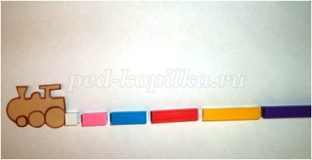
4.Украшения на елку: бусы и игрушки»  Блоки Дьеныша | 1.Закреплять умение выделять 2 свойства геометрических фигур (цвет и форма, цвет и размер, размер и форма).  2.Развивать у детей фантазию (придумывать и выкладывать свои картинки – игрушки на елку).  3.Воспитывать у детей выдержку (не подсказывать детям, выполняющим задание).  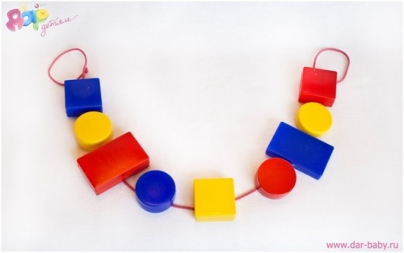 | 1.Галя собирает квадраты, Вика треугольники, Катя прямоугольники, Саша круги. Из этих фигур вы должны выложить бусы для елки так, чтобы рядом лежали геометрические фигуры разные по форме.  2.Другая группа детей собирает фигуры, ориентируясь на цвет, и выкладывает бусы (рядом должны лежать фигуры разные по цвету).  3.2 ребенка собирают фигуры разные по размеру. Бусы – рядом должны лежать фигуры разные по размеру.  4.Задание для всех детей (за столом). Выложите игрушки для украшения елки, кто, что хочет.
5.«Фантазейка на рыбалке»  Кубики «сложи узор» | 1.Учить выкладывать лодку и крючок.  2.Выкладывание по памяти рыбка, озеро и домик.  3. Развивать фантазию (учить придумывать небольшие рассказы).  4.Развивать связную речь у детей. | 1.Выложите домик, в котором живет «Фантазейка».  2.Недалеко от домика находится озеро. Давайте выложим его.  3.«Фантазейка» отправляется на рыбалку и ему нужна лодка. Давайте выложим для него лодку такую же, как на картинке.  4.Для того, чтобы ловить рыбу, нужна удочка с крючком. Выложите крючок для удочки, как на картинке.  5.Выложите рыбок, которых поймал в озере «Фантазейка».  6.Придумайте рассказ о том, как «Фантазейка» ходил на рыбалку.
6. Елочные игрушки | 1. Способствовать развитию мышечной силы;  2.Развивать способность выделять в предметах их функциональные части;  3. Способствовать развитию речи, используя составление описательных загадок (технология моделирования);  4. Развивать зрительное и слуховое восприятие, тактильную чувствительность у детей;  5. Развивать память. | 1.«Убери на место»  2. «Что лишнее?»  - развивать внимание, память.  3. «Фантазеры»  - развивать фантазию, воображение.  4. «Украшаем группу к новому году»  Конкурс «Новогодняя игрушка»  -закрепить полученные навыки;  -развивать фантазию, творчество;  -вызывать положительные эмоции.  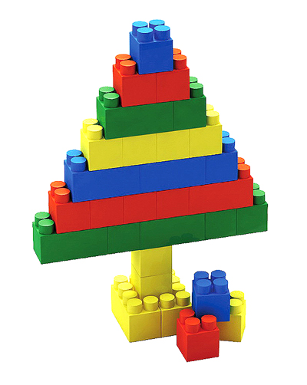
январь
1. Новый год | 1.Развивать память ,логическое мышление ,внимание, речь  2.Развивать межполушарное взаимодействие  3.Упражнять в классификации предметов  4.Развивать мелкую моторику пальцев рук  5.Учить складывать квадратный лист бумаги по диагонали | 1.Приветствие  2. Пальчиковая игра «Новый год»  3. «Ёлочка» из счетных палочек по схеме  4. Оформление новогоднего шарика скрученными салфетками  5.Работа в тетради «Кто что делает»  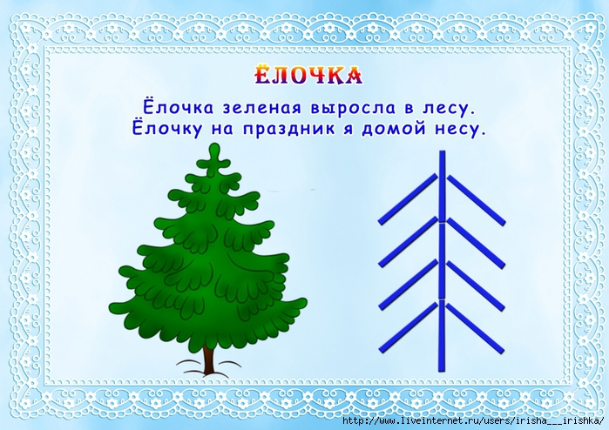
2.Торт в подарок на Новый год для «Фантазейки»  Блоки Дьеныша | 1.Закреплять умение выделять свойства геометрических фигур (цвет и форма, размер и форма, цвет и размер).  2.Продолжать учить ориентироваться на листе бумаги.  3.Закреплять умение понимать значение карточек-символов.  4.Приучать аккуратно, пользоваться геометрическими фигурами из картона, и после выполнения задания убирать их в конверт.  5.Закреплять в речи детей слова «верхний правый угол», «верхний левый угол», «нижний правый угол», «нижний левый угол», «середина», «центр листа».  6.Развивать фантазию (придумать свой рисунок в центре салфетки). | 1.Саша и Никита отберут большие зеленые фигуры и выложат их по краю обруча (торта).  2.Диана и Вика отберут маленькие треугольники и выложат их внутри зеленого круга.  3.Галя и Катя отберут красные круги и выложат в центре торта цветок.  4.Все дети за столами (с карточками-символами).  «Украшаем салфетку».  Положите в верхний левый угол красный треугольник, а в нижний  левый угол положите большой круг.  В верхний правый угол положите желтую большую фигуру, в нижний левый – синюю фигуру.  В центре салфетки выложите свой рисунок (бабочку, цветок, снеговик, неваляшка и т. д.) кто, что хочет.  5.Расскажи «Фантазейке», где у тебя лежит красный треугольник, большой круг и т. д.
3. «Чередование» разложить палочки по заданному образу Б. Финкельштейн  «На золотом крыльце…» Альбом | 1.Развивать познавательных процессов;  2. Формирование представлений о величине, цвете и числах;  3. Формирование первоначальных навыков счета | 1. Выкладывать палочки в разных вариантах:  желтая, красная, желтая….  - желтая, синяя, красная, желтая…. и т. д.  2.Работа с альбомом, выкладывание по образцу
4. Шарфик для «Фантазейки»  Кубики «сложи узор» | 1.Развитие памяти, мышления, воображения (выкладывание по памяти, использование других цветов, составление своих узоров).  2.Приучать к аккуратности, бережному отношению к игрушкам (не ломать картонные кубики, после игры убирать за собой кубики в коробку).  3.Закреплять умение сравнивать длину. | 1.«Фантазейке» холодно у него нет шарфика, давайте поможем ему. Сложите узоры, которые мы складывали на занятиях, и придумайте свои узоры.  2.Соедините свои узоры в полоску. Какой длины получился у вас шарф? У Саши короткий шарф или длинный? А у Даши?  3.Давайте, соединим все ваши шарфики в один большой. Какой у нас получился шарф?
5. «Зима» | 1.Развивать память ,логическое мышление ,внимание, речь  2.Развивать межполушарное взаимодействие  3.Упражнять в классификации предметов  4.Развивать мелкую моторику пальцев рук  5. Учить декодировать информацию, изображенную на карточке  6.Учить создавать картинку по схеме  7. Учить складывать базовую форму «Рожок» | 1.Приветствие  Пожатие рук по кругу  2.Загадки про зимние явления  3.Пальчиковая гимнастика «Зима»  4. «Льдинка, снежинка, сосулька»  5.Конструирование из бумаги «Лучик снежинки» (оригами, базовая форма рожок)  6. «Одинаковые конфетки раскрась одинаковым цветом»
6. «Зимние забавы» | 1.Закреплять полученные навыки;  2. Учить заранее обдумывать содержание будущей постройки, называть ее тему, давать общее описание;  3. Развивать творческую инициативу и самостоятельность.  4.«На прогулке»;  5.«Что такое хорошо, что такое плохо»  закрепить правила поведения на улице, развивать речь, память, внимание | 1.«Угадай что спрятано?»  - закреплять цвет, форму деталей  2. «Передай кирпичик лего».  - развивать координацию движений «Зимний городок»  3.закрепить полученные навыки конструирования;  4. развивать творческую инициативу и самостоятельность.
февраль
1.Сказка для «Фантазейки»  Блоки Дьеныша | 1.Продолжать учить детей выкладывать знакомые образы по памяти (цыпленок, неваляшка, гусеница).  2.Развивать фантазию, воображение (выкладывать знакомые образы по представлению).  3.Учить сочинять сказку. | Давайте придумаем и расскажем «Фантазейке» сказку.  «Жили, были дед и баба. Испекла баба колобка. Укатился колобок в лес».  1.Давайте выложим елочки.  Что увидел колобок в лесу? (цветы, грибы, пенек)  2.Выложите то, что увидел колобок.  «Покатился колобок по лесу и встретил гусеницу. Обрадовался колобок и предложил ей дружить».  3.Выложите гусеницу.  Покатился колобок дальше и встретил цыпленка (затем неваляшку).  4.Выложите цыпленка (неваляшку).  Потом колобок встретил черепашку и лягушку.  5.Предложить детям самостоятельно придумать, как можно выложить черепаху и лягушку.  «Колобок приглашает всех друзей в гости к бабушке с дедушкой».  
2.Снежинки на окошке.  Кубики «сложи узор» | 1.Продолжать учить выкладывать изображение по карточке-заданию.  2.Развивать фантазию, воображение (придумывание и выкладывание своих снежинок, использование кубиков других цветов). 3.Закреплять навыки счета в пределах от 5-ти до 9-ти. | 1.«Фантазейка» нарисовал снежинки, которые он увидел на окошке. Выложите из своих кубиков снежинки, кому какие понравились.  Выложите снежинки, используя кубики других цветов.  2.Посчитайте, сколько кубиков в вашей снежинке.  3.Придумайте и выложите свои снежинки.
3.Кюизенер «Лесенки» | 1.Учить детей самостоятельно выкладывать изображение из палочек Кюизинера в соответствии с заданием; 2.Развивать навыки сравнения величин по высоте; развивать умение анализировать текст, выделяя главное. | 1.Зайчики поднялись по лесенкам. 2.Второй зайчик поднялся на три ступеньки. Первый зайчик забрался на одну ступеньку ниже, чем второй. Третий зайчик забрался выше второго зайчика.  3.Построй из палочек лесенки для каждого зайчика. Какой из зайчиков поднялся выше (ниже) первый, третий?
4.Домашние животные и их детеныши | 1.Закрепить умение передавать характерные особенности животного средствами конструктора;  2. Развивать умение анализировать образец – выделять в нем функционально значимые части;  3.Называть и показывать детали конструктора, из которых эти части построены;  4.Развивать фантазии и диалоговую речь детей | 1.«Запомни расположение»  - развивать помять, внимание;  - закрепить различные варианты скреплений.  2. «Животный двор»  - закрепить знания о домашних животных;  - развивать фантазию, воображение.  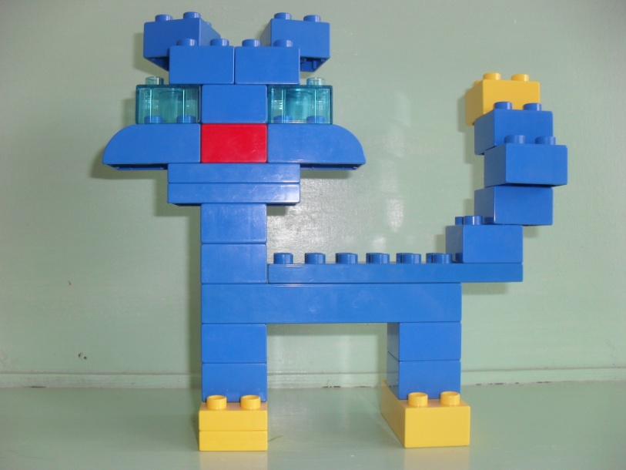
5. «День защитника отечества» | 1.Развивать память ,логическое мышление ,внимание, речь  2.Развивать межполушарное взаимодействие  3.Упражнять в классификации предметов  4.Развивать мелкую моторику пальцев рук  5. Учить разблокировать информацию по свойству карточки «Не»  7. Закреплять умение складывать квадратный лист бумаги по диагонали | 1.Приветствие «Расставь посты»  2.Загадки  3. Пальчиковая гимнастика  4.Сложи танк из счетных палочек  5.Игра «Стройся!»  6.Шифровальщики  7. «Соедини линиями фигуры и подходящие предметы»  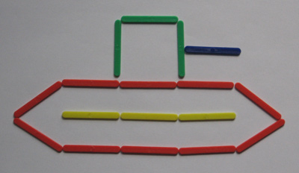
6. Военная техника  (самолет) | 1.Рассказывать о профессии летчика;  2. Учить строить самолет, выделяя функциональные части;  3.Распределять детали лего-конструктора правильно;  4. Развивать творческое воображение, навыки конструирования. | 1.«Фантазеры»  - развивать фантазию, воображение  2.«Похожи, не похожи»  - развивать у детей умение абстрагировать, обобщать, выделять предметы, сходные по одним свойствам и отличные по другим, сопоставлять, сравнивать предметы  3.«Самолеты»  - развивать координацию движений  4.«Мы солдаты»;  5. «Военная техника» (самолеты, танки, машины.)  -закрепить полученные навыки;  -развивать фантазию, творчество;  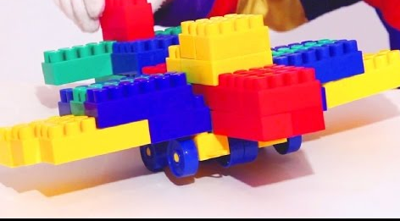
7. «Домашние птицы» | 1.Развивать память ,логическое мышление ,внимание, речь  2.Развивать межполушарное взаимодействие  3.Упражнять в классификации предметов  4.Развивать мелкую моторику пальцев рук  5. Развивать умение создавать узор по схеме | 1.Приветствие  2.Загадки про домашних птиц  3.Самомассаж рук  4. Игра «Кто кем будет?»  5. Игра с обручами (с блоками Дьенеша) «Угостим курочку и уточку»  6.Построй заборчик для птиц (с блоками Дьенеша)  7. «Раскрась фигурки в соответствии с цифрой»  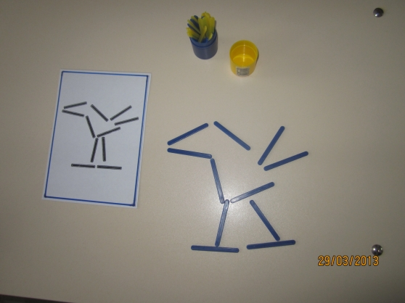  8. Конструирование птицы из сетных палочек.
8.Грузовая машина с прицепом | 1 Учить анализировать образец будущей постройки;  2 Учить строить по схеме;  3.Формировать бережное отношение к конструктору;  4. Закреплять умения обыгрывать постройку. | 1.«Автомобили»  - закрепить правила поведения на дороге и в транспорте.  2.«Построим светофор»  -закрепить варианты скреплений конструктора, цвета  3.«Передай кирпичик лего»  - развивать координацию движений.  4.«Моя улица»  (машины, светофор, дорожки, деревья, дома);  5.«Я иду в детский сад»  -закрепить навык конструирования дорожки, светофора, машины, дома, деревьев;  - повторить правила дорожного движения.  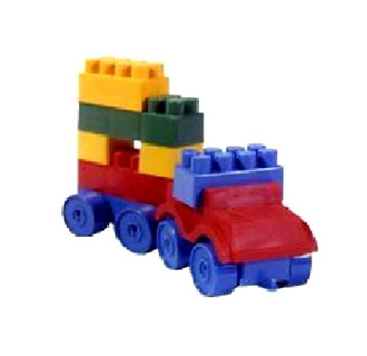
март
1.Тропинка для «Фантазейки»  Блоки Дьеныша | 1.Закрерлять умение выделять 2 признака геометрических фигур (цвет и форма, форма и размер, размер и цвет).  2.Закреплять навыки нахождения и пересчета геометрических фигур по заданным признакам.  3.Развивать зрительное внимание. | 1.Ребята наш «Фантазейка» спешил к нам в детский сад и не смог найти дорогу в лесу. Давайте ему поможем добраться до нас.  Катя соберет большие зеленые фигуры, Саша – все маленькие треугольники, Диана – все желтые прямоугольники.  Выложите 1-у длинную дорожку для «Фантазейки»  2.Предложить детям посчитать, сколько в дорожке кругов, сколько больших фигур, сколько фигур красного цвета.  3.«Фантазейка» предлагает игру: 1-я подгр. детей выбирает по 1-ой круглой маленькой фигуре, 2-я – по 1-ому желтому квадрату,  3-я – по 1-му большому треугольнику. На полу 3 обруча это домики для фигур. «Фантазейка» раскладывает карточки-символы по обручам и просит детей найти дом, где живет их фигура. Дети с фигурами в руках отходят от обручей и закрывают глаза. «Фантазейка» перекладывает карточки, дети ищут свой дом. Игра повторяется 3 раза.
2.«Фантазейка» встречает весну.  Кубики «сложи узор» | 1.Учить выкладывать по образцу птичку и сосульки.  2.Закреплять умение сравнивать предметы («сосульки») по длине.  3.Закрепление навыков счета в пределах 5-ти.  4.Продолжать учить сравнивать количество кубиков 4 и 5 (что больше, меньше).  5.Выкладывание по памяти лодочки.  6.Побуждать детей, выполняя задание использовать кубики других цветов и дополнять своими элементами. | Наступает весна, повсюду лужи. «Фантазейка» не знает, во что можно играть на улице.  1.Давайте сложим для него кораблик из кубиков. Где можно пускать кораблик?  2.Выложим лужу для кораблика, как мы выкладывали озеро.  3.Скоро начнут прилетать птицы из теплых стран. Давайте выложим птичку по картинке для «Фантазейки». Придумайте свою птичку.  4.Снег на улице тает, на крышах появляются сосульки. Давайте сложим их из кубиков (длинные и короткие).  5.Посчитайте, сколько кубиков в длинной сосульке, сколько в короткой. Где больше, где меньше? Какое число больше, какое меньше?
3.Что увидел «Фантазейка» в подзорную трубу.  Блоки Дьеныша | 1.Учить детей выкладывать из геометрических фигур сюжетные картинки (логические блоки Дьеныша «Давайте поиграем»).  2.Учить детей работать в парах (согласовывать свои действия, уметь договариваться между собой).  3.Закреплять умение находить одинаковые геометрические фигуры и пересчитывать их.  4.Продолжать приучать детей работать аккуратно с картонными фигурами, не мять и не рвать их.  5. Продолжать учить ориентироваться в пространстве.  6.Развивать фантазию и воображение (побуждать дополнять сюжетную картинку своими героями). | Детям пришло письмо от «Фантазейки».  «Фантазейка» нашел подзорную трубу и увидел в нее интересные картинки, которые нарисовал и прислал ребятам.  1.Посмотрите на них и выложите из своих геометрических фигур такие же картинки.  2.Найдите и посчитайте на своих картинках круги (квадраты, треугольники, прямоугольники).  3.Чего больше?  4.Скажите, что на вашей картинке находится в правом нижнем углу, а что в левом верхнем? (и т. д.)  5.Дополните картинку, выложите своих героев, которые могли там появиться.
4. «Подснежник» (палочки Кюизенера) | Учить детей самостоятельно выкладывать изображение из палочек Кюизнера в соответствии с заданием; развивать навыки сравнения величин по высоте; развивать умение анализировать текст, выделяя главное. | 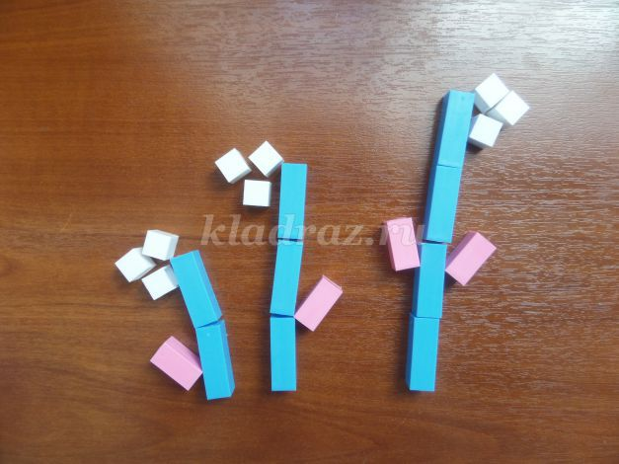  В лесу выросли три подснежника. Второй цветок выше первого, а третий подснежник вырос выше второго. Сложи из палочек подснежники. Какой подснежник выше (ниже) первый, третий?
5.Подснежники  Кубики «сложи узор» | 1.Учить выкладывать из кубиков разнообразные цветы по образцу.  2.Выкладывание по памяти цветка белого цвета.  3.Закрепление навыков счета в пределах 5-ти.  4.Продолжать учить сравнивать количество кубиков (лепестков).  5.Развивать зрительное внимание.  6.Развивать воображение и фантазию (использование кубиков другого цвета придумывание своих узоров). | «Фантазейка» гулял по лесу и увидел много красивых подснежников, он сфотографировал их и прислал нам фотографии.  1.Давайте выложим свой подснежник (цветок из белых кубиков).  2.Теперь выложим цветок, который увидел «Фантазейка».  3.Сколько кубиков вам понадобилось?  4.В каком цветке больше кубиков?  5.Сколько лепестков в каждом цветке? Одинаковое ли их количество?  5.Тем детям, которые справились со всеми заданиями, предложить более сложное задание.
6. «Цветы» | 1.Развивать память ,логическое мышление ,внимание, речь  2.Развивать межполушарное взаимодействие  3.Упражнять в классификации предметов  4.Развивать мелкую моторику пальцев рук  5. Развивать умение создавать узор по схеме | 1.Приветствие  2.Загадки о цветах  3.Упражнение «Букет цветов»  4.Пальчиковая гимнастика «Цветок»  5. «Цветок» из счетных палочек (по образцу)  6.Цветок из бумаги  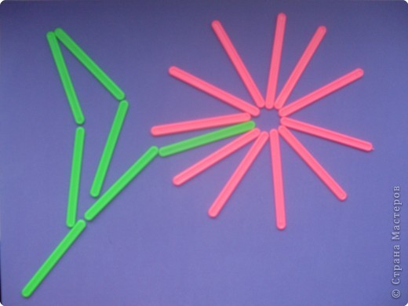  7. «Раскрась цветочки одинаково»
7.«Дом, в котором мы живем...» | 1.Вспомнить основные части дома;  2.Учить строить новым способом крышу -«лесенкой»;  3.Учить «вставлять» окна и двери в ЛЕГО дом;  4. Рассказать о членах семьи. | 1.«Выполни задание по словесной инструкции»  - задание на классификацию  2.«Разноцветные башни»  - знание цвета, размера  3.«Запомни и разложи» - развитие внимания, памяти  4.«Строим дом» -умение строить по образцу  5.«Чудесный парк»  -украшаем придомовую территорию.  6.«На что это похоже»  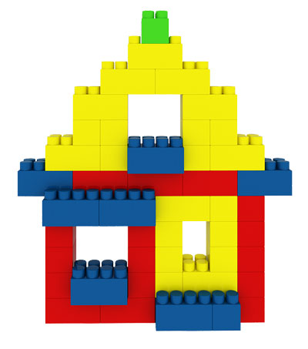  -придумать мебель из данного количества деталей.
8. Мостик через речку.  Блоки Дьеныша | 1.Продолжать учить детей выделять признаки геометрических фигур (форму, цвет, размер).  2.Закрепление навыков счета одинаковых по цвету, форме, размеру фигур.  3.Закрепление умений сравнивать длину дорожек.  4.Учить выкладывать лодочки из геометрических фигур.  5.Развивать зрительное внимание.  6.Развивать фантазию (придумывание и выкладывание изображений по желанию детей, соответственно размеру кораблика). | 1.Дети по 1-му отбирают по условию фигуры.  1-ый красные большие круги.  2-ой желтые маленькие прямоугольники.  3-ий синие большие треугольники.  4-ый зеленые маленькие квадраты Дети выкладывают из них каждый свою дорожку.  2.Посмотрите и скажите, какая дорожка получилась длиннее, какая короче?  Какая самая длинная, какая самая короткая?  3.Давайте, соединим дорожки вместе и сделаем длинный мостик через речку.  4.Сколько в мостике желтых фигур?  Сколько больших фигур?  Сколько круглых?  5.Давайте выложим кораблик из геометрических фигур за столом.  6.Выложите того, кто будет кататься на ваших корабликах.
апрель
1..Путешествие по весеннему лесу.  Кубики «сложи узор» | 1.Выкладывание по памяти птичка и цветы.  2.Закреплять умение сравнивать длину и ширину (ручейков).  3.Закреплять умение сравнивать количество кубиков путем приложения (больше, меньше на 1).  4.Закрепление навыков счета в пределах 8-ми.  5.Развивать фантазию (использование кубиков других цветов, придумывание собственных узоров, использование большего количества кубиков). | «Фантазейка» отправляется в путешествие по лесу. Пойдемте вместе с ним.  1.Смотрите ручейки. Выложите ручеек из 5-ти синих кубиков.  2.Сложите желтый ручеек из 4-х кубиков.  Какой ручеек длиннее, какой короче?  3.Сложите еще 1 желтый ручеек, такой же длины .  Придвиньте желтый ручейки друг к другу так, чтобы получился 1 широкий ручей.  4.Какой ручеек получился узкий, какой широкий?  5.Для какого ручейка понадобилось больше кубиков? Сколько?  6.«Фантазейка» увидел в лесу птичек.  Выложите птичек, которых он увидел.  7.Смотрите в лесу много цветов. Давайте их выложим из кубиков.
2. Комнатные растения | 1.Развивать память ,логическое мышление ,внимание, речь  2.Развивать межполушарное взаимодействие  3.Упражнять в классификации предметов  4.Развивать мелкую моторику пальцев рук  5.Развивать у детей умения оперировать одним свойством (выявлять и отличать одно свойство от другого, сравнивать, классифицировать и обобщать предметы).  6. Закреплять умение декодировать информацию, изображенную на карточке. | 1.Приветствие «Ток»  2.Загадки про комнатные растения  3. Игры с блоками Дьенеша  « Расставь растения по полочкам»  «За каким растением клад»  4.Самомассаж ушных раковин  5.Растение из бумаги  6. «Дорисуй вторые половинки»
3.«На окне растет герань» | 1.Повторить названия комнатных цветов;  2. Вспомнить основные правила ухода за комнатными растениями;  3. Повторить строение цветка;  4. Учить подбирать детали по цвету; | 1.Д/и «Фантазёры»  - варианты скрепления разных кирпичиков.  2.Д/и «На что это похоже»  - придумать конструкцию из данного количества деталей.  3.Д/и «Каждому кирпичику свой цветок» Рассматривание иллюстраций альбома «Комнатные растения»  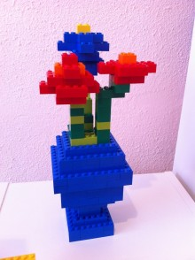  Игровая ситуация «Соберём из ЛЕГО уголок природы»
4..Игра «Кот и мыши»  Блоки Дьеныша | 1.Продолжать учить выделять признаки геометрических фигур (форма, цвет, размер).  2.Развивать внимание и быстроту реакции.  3.Закрепить умение понимать значение карточки-символа. | «Фантазейка» придумал новую игру.  Дети мышки им раздаются карточки с изображением геометрических фигур. У «Фантазейки» карточки-символы. Дети водят хоровод и говорят слова (игра « кот и мыши»).  С окончанием слов показывается карточка-символ. Дети мышки, чья фигура соответствует данному признаку, убегают, остальные стоят на месте. «Фантазейка» догоняет убегающих.  Игра повторяется  3 – 4 раза.
5. Подарки ко дню рождения «Фантазейки»  Кубики «сложи узор» | 1.Продолжать учить выкладывать по памяти.  2.Развивать фантазию (выкладывание своих узоров).  3.Развивать память.  4.Развивать речь детей (учить объяснять свой выбор подарка и игровые действия с ним) | Ребята сегодня у «Фантазейки» день рождения и он приглашает нас в гости. Надо придумать, что мы подарим ему.  1.Давайте выложим ему подарок из кубиков.  Придумайте и сложите  свой подарок.  2.Почему ты выбрал именно этот подарок?  3.Расскажи, как «Фантазейка» может с ним играть.
6. «Ракета» | 1.Развивать память ,логическое мышление ,внимание, речь  2.Развивать межполушарное взаимодействие  3.Упражнять в классификации предметов  4.Развивать мелкую моторику пальцев рук  5.Развивать у детей умения оперировать одним свойством (выявлять и отличать одно свойство от другого, сравнивать, классифицировать и обобщать предметы).  6. Закреплять умение декодировать информацию, изображенную на карточке. | 1.Веселое приветствие  2. «Собери ракету» (из геометрических фигур), из счетных палочек (по образцу)  3.Игра с 2 обручами «Расчистим планету от камней»  4.Ракета из бумаги  5. «Раскрась в соответствии со значками»  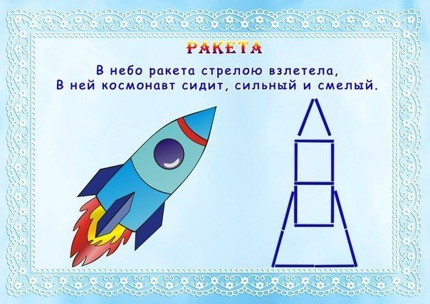
7. «Ракета» часть2 конструирование | 1.Упражнять детей в моделировании и конструировании из строительного материала и деталей конструкторов; 2.Закрепить название деталей строительного материала; развивать внимание, воображение, сообразительность. | 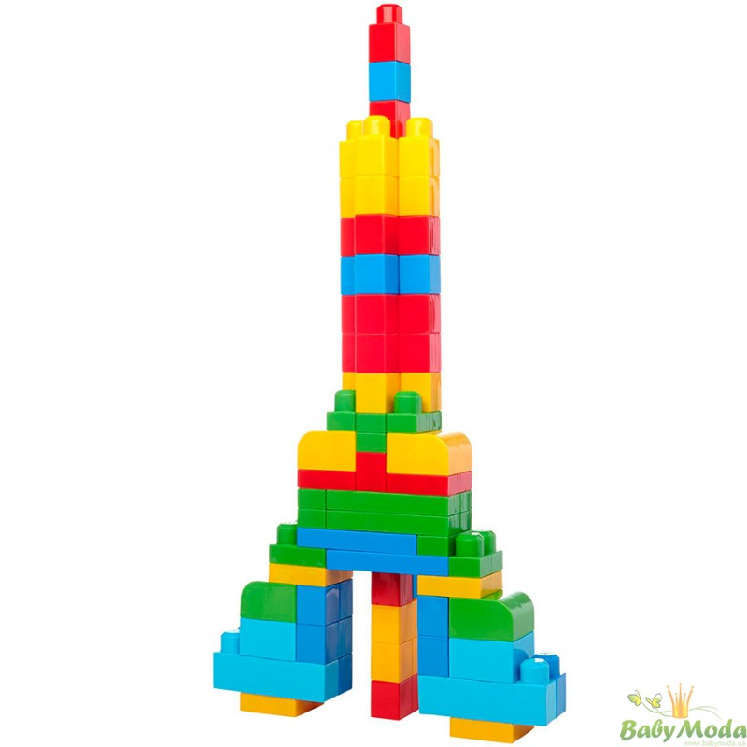  «Полет в космосе».  - развивать умение анализировать образец – выделять в нем функционально значимые части;  - развивать фантазию, творчество.
8.Клад «Фантазейки»  Блоки Дьеныша | 1.Продолжать учить детей выделять свойства геометрических фигур (цвет и форма, цвет и размер, размер и форма)  2.Учить составлять картинку из 9-ти частей.  3.Продолжать учить детей понимать значение карточек-символов.  4.Закрепление навыков счета в пределах 9-ти. | 18.Сказка для «Фантазейки»  Блоки Дьеныша  На полу лежат 12 геометрических фигур.  1.По заданию-карточке дети по очереди находят нужную геометрическую фигуру. Под фигурой находится 1 часть разрезной картинки.  2.Дети находят все части и складывают картинку.  3.Предложить детям посчитать, сколько частей в картинке.
май
1.Цветы в подарок «Фантазейке»  Кубики «сложи узор» | 1.Продолжать учить выкладывать по памяти.  2.Развивать фантазию (выкладывание знакомых изображений цветочков другого цвета).  3.Закреплять навыки счета. | Ребята «Фантазейка» очень любит цветы, давайте подарим ему большой красивый букет.  1.Сложите из кубиков различные цветы, какие хотите.  2.Посчитайте, сколько кубиков вам понадобилось для 1-го цветка.  3.Посчитайте, сколько  цветочков вы сложили.  4.Каких цветов у нас получились цветочки?
2. «Домик» | 1.Развивать память ,логическое мышление ,внимание, речь  2.Развивать межполушарное взаимодействие  3.Упражнять в классификации предметов  4.Развивать мелкую моторику пальцев рук  5.Закреплять умение подбирать блоки по 2, 3 , 4 свойствам | 1.Приветствие «Поздороваться с соседом слева  2.Самомассаж «На полянке стоит дом»  3.Пальчиковая гимнастика «Домик»  4.Палочки Кюизинера «Строим дом»  5. Оригами «Домик»  6. «Кто что любит»
3.«Рыбка плавает в водичке» | 1.Познакомить с названиями аквариумных рыб;  2. Познакомить со строением рыб;  3. Продолжать учить строить по образцу; | 1.«Интересная находка»  - воспроизведение постройки по памяти  2. «Узнай по контуру»  - закрепить умение строить рыбу по образцу и по памяти «На что это похоже»  - придумать конструкцию из данного количества деталей.  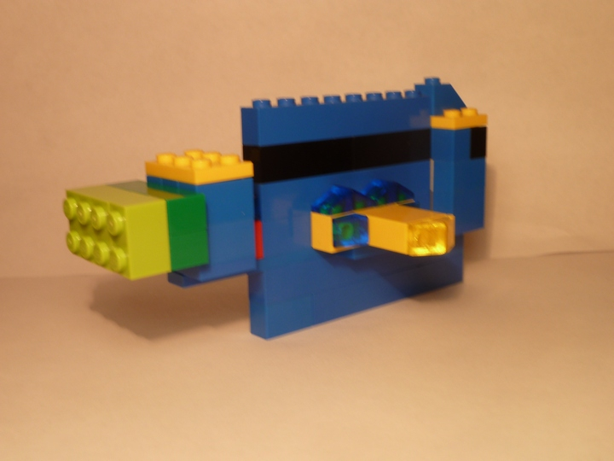  3.«Выполни задание по словесной инструкции»
4..Посадим на клумбу цветы.  Блоки Дьеныша | 1.Закреплять умение выделять признаки геометрических фигур (цвет, форма, размер).  2.Учить находить 1-у геометрическую фигуру по 3-м признакам.  3.Пересчет одинаковых по форме, размеру или цвету фигур.  4.Закрепление навыков счета в пределах 8-ми.  5.Закркпление знаний геометрических эталонов.  6.Развивать внимание, логическое мышление.  7.Развивать фантазию (придумывание названий цветам, растущим на клумбе по их цвету, форме) | Найдите фигуры по заданным признакам.  1.Красный большой треугольник.  2.Синий маленький прямоугольник.  3.Желтый большой круг.  4.Зеленый маленький квадрат.  5.Красный маленький круг.  6.Синий большой квадрат.  7.Желтый маленький треугольник.  8.Зеленый большой прямоугольник.  Посчитайте, сколько красных цветов растет на клумбе.  Сколько треугольных цветов растет на клумбе?  Сколько больших цветов?  Сколько всего цветов растет на клумбе?  Подумайте и скажите, как называются цветы треугольной формы, на какой цветок они похожи (тюльпан). Как мы назовем желтые цветы на нашей клумбе? А как красные…
5.Путешествие на машине и на корабле.  Кубики «сложи узор» | 1.Продолжать учить выкладывать по памяти (цветы, птицы, рыбки, лодка).  2.Учить выкладывать машину и пароход.  3.Закрепление навыков счета в пределах 10-ти.  4.Развивать фантазию у детей (использование кубиков другого цвета в знакомых узорах). | «Фантазейка» приглашает нас в путешествие на машине.  1.Давайте выложим машину из кубиков.  2.Посчитайте, сколько надо взять кубиков для машины.  Сколько красных кубиков?  Сколько синих?  Сколько кубиков с треугольниками?  3.Посмотрите, за окошком поляна. Что вы видите на поляне? (цветы, бабочки, птицы летают).  Давайте выложим их из кубиков.  4.Мы приехали к озеру, дальше будем путешествовать на пароходе.  Сколько кубиков надо взять?  5.Какого цвета трубы у парохода, сколько их?  Сколько кубиков надо для труб?  6.Сколько синих, сколько треугольных кубиков?  7.Выложите пароход.  8.Что мы видим в озере?  (рыбки). Выложите их.  9.Смотрите, мимо нас проплывает лодочка. Давайте ее выложим.
6. «Ягоды» | 1.Развивать память,логическое мышление ,внимание, речь  2.Развивать межполушарное взаимодействие  3.Упражнять в классификации предметов  4.Развивать мелкую моторику пальцев рук  5.Закреплять умение подбирать блоки по 2, 3 , 4 свойствам | 1. Приветствие «Здравствуйте»  2.Загадка про ягоды  3.Самомассаж рук скрепками  4.Игры с блоками Дьенеша «Разложим ягоды по банкам»  5.Угостим белочку ягодами (подбор блока по 2 свойствам)  6.Работа в тетради «Найди на рисунке холодные и горячие предметы»
7. «Фермер» | 1. Закрепить умение строить объёмные конструкции;  2 Учить строить по схеме к конструктору;  3. Закрепить желание работать в коллективе;  4. Закрепить знания о работе фермера и его семьи; | 1.Рассматривание картинок и фотографий на тему «ФЕРМА»;  2.«Фантазёры» (варианты скрепления разных кирпичиков). «Кому что подойдёт» - знание орудий труда  «Ферма»  - обыгрывание построек «Экскурсия по ферме»  - развитие памяти «Интересная находка» - воспроизведение постройки по памяти
8.Клад  Кубики «сложи узор» | 1.Составление узоров по памяти.  2.Развивать фантазию, воображение (составление узоров по представлению).  3.Учить детей давать положительную оценку работе товарища.  4.Учить выкладывать лопату по образцу. | Ребята мы с вами отправляемся на поиски клада. Начинаем раскопки. Чтобы раскопать клад, нам нужна лопата. Давайте выложим ее из кубиков. Закройте глаза и представьте, что вы нашли что-то интересное.  1.Выложите то, что вы нашли.  2.Расскажи другу, что ты нашел.  3.Посмотрите и расскажите, чья находка вам нравится и почему.

Список используемой литературы.

1. Математика до школы: Пособие для воспитателей детских садов и родителей. - Санкт – Петербург, «Детство – Пресс», 2003.
2. Математика от трех до семи. Учебно – методическое пособие для воспитателей детских садов. - Санкт – Петербург, «Детство – Пресс», 2006.
3. Методические советы к программе «Детство», СПб «Детство – Пресс», 2006.
4. Михайлова З.А. Игровые занимательные задачи для дошкольников. - М.: «Просвещение», 1985.
5. Никитин Б.П. Развивающие игры. - М.: Издание «Занятие», 1994.
6. Носова Е.А., Непомнящая Р.Л. Логика и математика для дошкольников. - СПб «Детство – Пресс», 2004.
7. Смоленцова А.А.,Суворова О.В. Математика в проблемных ситуациях для маленьких детей. С.- П-б. «Детство – Пресс»: 2004
8. Финкельштейн Б.Б. На золотом крыльце … Конспект игр и упражнений с цветными счётными палочками Кюизенера.- ООО «Корвет»: СПб, 2003.
9. Б.Б. Финкельштейн «Страна блоков и палочек»;
10. Б.Б. Финкельштейн «Лепим Нелепицы»
11. Б.Б. Финкельштейн «Вместе весело играть».
12. Михайлова З.А., Чеплашкина И.Н., Харько Т.Г. «Предматематические игры для детей младшего дошкольного возраста». Учебно-методическое пособие. 2011 г.
13. Развивающие игры для детей. Справочник. Составитель - Ехевич Н., М., 1990 г.
14. Воскобович В.В., Харько Т.Г. и др. Игровые технологии интеллектуально-творческого развития детей дошкольного возраста 3 – 7 лет «Сказочные лабиринты игры) Кн.2. Описание игр. СПб., 2003 г.
15. Т.М. Бондаренко «Развивающие игры в ДОУ», Воронеж, 2009 г.

